***МЕТОД ИТЕРАЦИЙ ДЛЯ СИСТЕМЫ ДВУХ НЕЛИНЕЙНЫХ УРАВНЕНИЙ***

Представим систему в виде



Перейдем к итерационному виду



Используя векторные обозначения

; 

Перепишем систему в виде

.

Решением системы называется вектор , обращающий систему в равенство.

Пусть 



…………… последовательность итераций





Теорема: Пусть функции  и  непрерывны вместе со своими частными производными первого порядка в области  и выполнены условия:

1. Норма якобиана от  и  не превосходит единицы ;
2. Значения вектор-функции  ;

Тогда для  процесс итераций сходится к  (корню в прямоугольнике D )

Оценка погрешности k-го приближения такова:

,

Где .

Для определенности в качестве нормы  и нормы  возьмем m-нормы, а именно:





Замечание: При решении методом итераций системы нелинейных уравнений областью D можно считать множество точек вблизи точки пересечения кривых, определяемых

 и 

Замечание: Для практической оценки погрешности k-го приближения можно пользоваться неравенствами

Преобразование к виду, удобному для итераций:

, 

где  и -правые части исходных уравнений





Пример: Найти решение, расположенное в 1 первой четверти .

Выразим - гипербола (параметрическое уравнение)

Для второго уравнении получаем  - гипербола (каноническое уравнение)

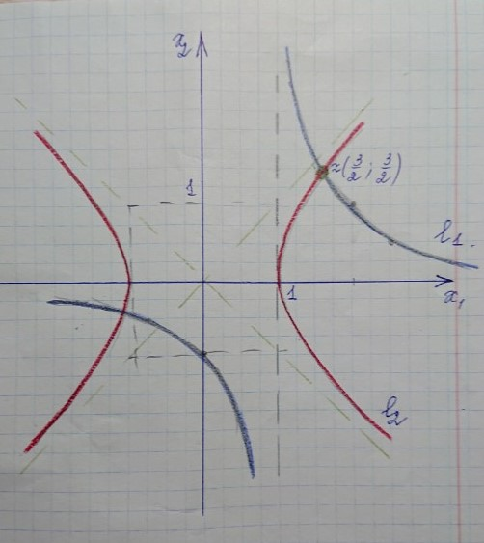





Выберем .









 

 

 

 

 

Условие 

Общий вид приведенной системы:

,

,